**LCD**

1. **Các chương trình con thông dụng**
2. **Chương trình con khởi tạo LCD**

SETUP_LCD ();

Ta luôn gọi chương trình này ngay sau dòng SET_UP_PORT_IC_CHOT() để cấu hình cho LCD. Khi làm bài mà thấy LCD không hiển thị được thì ta phải kiểm tra lại xem có gọi chương trình con này chưa.( SV rớt nhiều vì quên gọi chương trình con này).

1. **Chương trình con di chuyển con trỏ về vị trí mong muốn trên màn hình**

LCD_GOTO_XY(hang, cot);

Hang: từ 0 đến 3

Cot : từ 0 đến 19

Mặc định con trỏ tự dịch phải để ta có thể hiển thị ký tự tiếp theo ở bên phải ký tự cũ nhưng nếu ta không muốn hiển thị ở vị trí này mà ở một vị trí khác nào đó trên màn hình thì ta phải gọi chương trình con LCD_GOTO_XY(hang, cot) để di chuyển con trỏ tới vị trí mới rồi mới xuất dữ liệu ra.

Ví dụ: di chuyển con trỏ về hàng 2 cột 5

LCD_GOTO_XY(2, 5);

1. **Chương trình con xuất mã điều khiển ra LCD**

LCD_COMMAND(lenh);

Ta sử dụng chương trình con này khi muốn LCD thực thi một nhiệm vụ gì đó mà không phải là hiển thị.

Ví dụ : xóa màn hình

LCD_COMMAND(0x01);

1. **Chương trình con xuất dữ liệu hiển thị ra LCD**

LCD_DATA(dulieuhienthi) ;

Khi cần hiển thị nội dung gì đó ra màn hình ta gọi chương trình con này:

**Ví dụ**: hiển thị chữ a ra màn hình

LCD_DATA(‘a’); // Khi hiển thị một ký tự thì ta dùng dấu nháy đơn

**Ví dụ**: hiển thị chuỗi Nguyễn Van A ra màn hình

LCD_DATA(“Nguyen Van A”) ; // Khi hiển thị nội dung nhiều hơn 1 ký tự thì ta dùng dấu nháy kép

**Ví dụ**: hiển thị ký tự Ω ra màn hình. Nhận thấy ký tự này không thể gõ được từ bàn phím nên ta tra trong bảng bên dưới để tìm mã ASCII của nó.

* 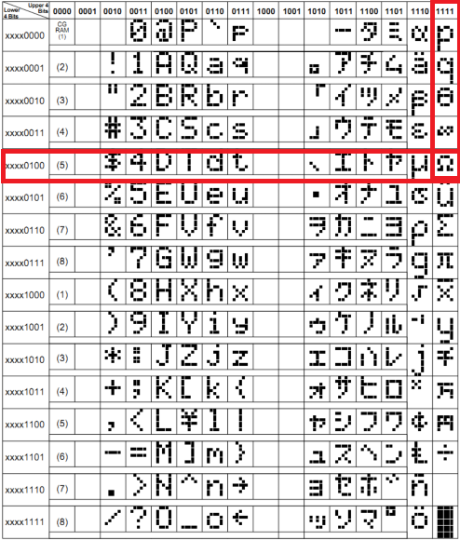Sau khi tra bảng ta có mã của ký tự Ω là 0xF4 ta hiển thị như sau:

LCD_DATA(0xF4);

**Ví dụ:** hiển thị giá trị của một biến t=4896 ra mìn hình

Để hiển thị giá trị của biến ra màn hình ta phải tiến hành tách số, đổi sang mã ASCII ( cộng 0x30 hoặc 48 ) rồi hiển thị từ hàng cao nhất đến hàng thấp nhất vì con trỏ tự động dịch phải nên phải làm đúng quy luật này.

LCD_DATA(t/1000%10+ 0x30); // hiển thị hàng ngàn

LCD_DATA(t/100%10+ 0x30); // hiển thị hàng trăm

LCD_DATA(t/10%10+ 0x30); // hiển thị hàng chục

LCD_DATA(t%10+ 0x30); // hiển thị hàng đơn vị

1. **Cấu trúc của một chương trình dùng LCD**

#include"E:\Teaching\Day TTVXL\NHOM_1_ST3_THOAN\TV_PICKIT2_SHIFT_1.c"

#include"E:\Teaching\Day TTVXL\NHOM_1_ST3_THOAN\TV_PICKIT2_SHIFT_LCD.c" // Add thư viện LCD

void main()

{

SET_UP_PORT_IC_CHOT();

SETUP_LCD (); // Khởi tạo LCD – Thiếu dòng này là rớt

/* Hiển thị các nội dung cố định tại đây

LCD_GOTO_XY(x,y);

LCD_DATA("chuoi can hien thi");

*/ Di chuyển tới chỗ cần hiển thị và hiển thị như 2 lệnh trên

while(true)

{

// Các nội dung thay đổi thì ta cập nhật và hiển thị ở đây – ví dụ nhiệt độ, kết quả đếm sản phẩm ….

}

}